计算机与软件工程学院成功召开2016级考研指导交流会
本网讯 为进一步增进学生对考研的认识，充分发挥“传帮带”作用，营造积极向上的学习氛围，计算机与软件工程学院于4月17日下午在西三201教室举行2016级考研指导交流会。计算机与软件工程学院学工主管袁卫家老师，教师张云玲老师，辅导员范劭兴老师、吴限老师、张玉雪老师、汤菲菲老师，15级考研学生代表以及2016级考研学生们参加此次会议。会议由张玉雪老师主持。
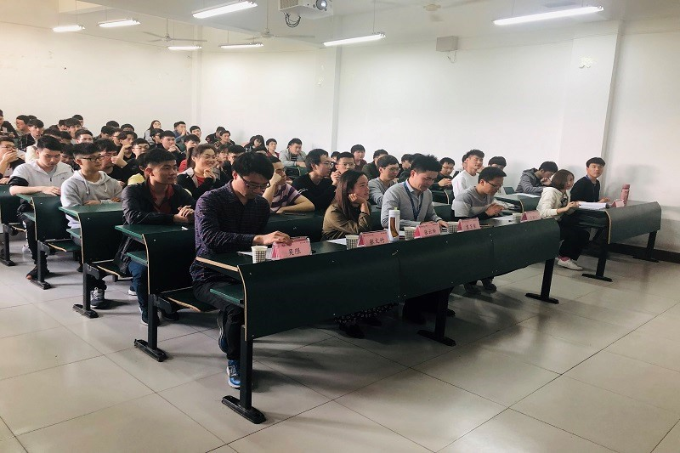
（图为交流会现场）
会议伊始，主持人张玉雪老师向大家介绍了本次会议的主旨和流程，鼓励大家借此次机会进一步明确考研目标，了解考研的方法与技巧。随后，老师代表们向大家分享了自己的考研经验，范劭兴老师用鲜明生动的语言向同学们讲述了自己的考研经历，直言学习并非坦途，唯有刻苦努力才能实现梦想；张云玲老师强调同学们应该根据自己的实际情况制定目标，科学安排学习时间，持之以恒、坚持不懈；吴限老师针对同学们的考研课程，分别给出具体的学习技巧与方法指导，提醒同学们在认真备考的同时要注意身体健康，做到劳逸结合，以良好的身心状态迎接考试。
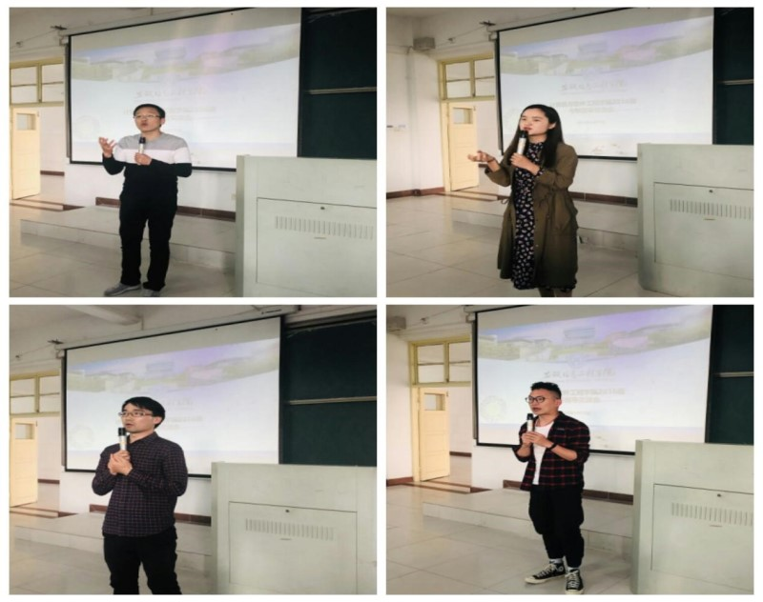
（图为老师代表和15级优秀考研学生发表讲话）
之后，15级的四位学生代表们向大家介绍自己的考研经验，代表们一致认为考研成功需要正确的方法、不懈的努力和良好的心态，他们生动风趣的语言、条理清晰的讲述，赢得了同学们阵阵掌声。在接下来的自由提问环节中，同学们积极踊跃，就自己学习生活所遇到的问题虚心向现场老师及考研学生代表们请教，老师与考研学生代表们也悉心逐一进行了解答。交流会最后，学工主管袁卫家老师进行总结发言，他深入分析了当下的考研形势，并结合自己的考研经验，向同学们提出了建设性的意见和建议，鼓励大家明确目标，树立信心，坚持不懈，以饱满的精神面貌迎接后续的复习和考试。
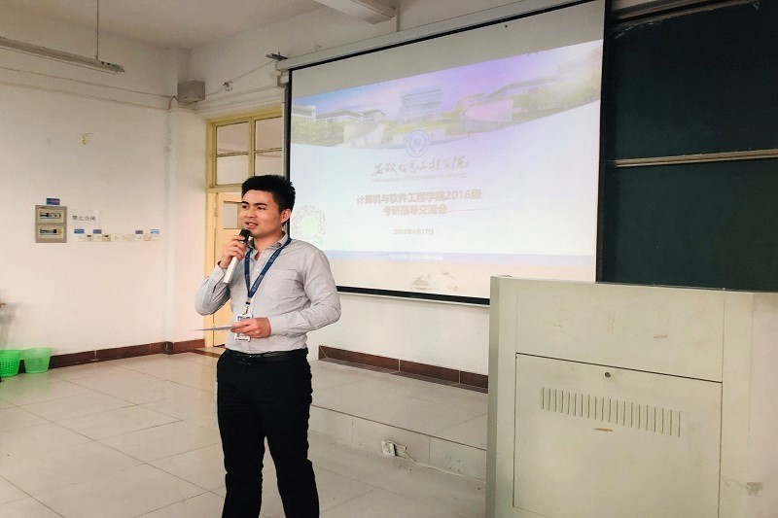
（图为学工主管袁卫家老师发表讲话）
会议在热烈的掌声中圆满落幕，本次交流会的召开，进一步提高了计算机学子的考研热情，也让同学们对考研有了更加全面的了解和认识，坚定了考研的决心。“大鹏一日同风起，扶摇直上九万里”，我们相信计算机与软件工程学院2016级的考研学生们定能披荆斩棘，获取佳绩！

（文/钱文艳 图/徐涛 校/汤菲菲 审/袁卫家）

附链接网址：https://www.aiit.edu.cn/info/129243

